Здесь будет титульник, листай ниже

**СОДЕРЖАНИЕ**

1 ПОСТАНОВКА ЗАДАЧИ 5

1.1 Описание входных данных 6

1.2 Описание выходных данных 7

2 МЕТОД РЕШЕНИЯ 9

3 ОПИСАНИЕ АЛГОРИТМОВ 10

3.1 Алгоритм функции main 10

3.2 Алгоритм функции Func 11

3.3 Алгоритм конструктора класса Object 12

3.4 Алгоритм метода CreateArray класса Object 12

3.5 Алгоритм метода Object класса OutputArray 12

4 БЛОК-СХЕМЫ АЛГОРИТМОВ 14

5 КОД ПРОГРАММЫ 17

5.1 Файл main.cpp 17

5.2 Файл Object.cpp 18

5.3 Файл Object.h 19

6 ТЕСТИРОВАНИЕ 20

СПИСОК ИСПОЛЬЗОВАННЫХ ИСТОЧНИКОВ 21

# 1 ПОСТАНОВКА ЗАДАЧИ

Дан объект следующей конструкции:

В закрытом доступе имеется массив целого типа и поле его длины. Количество элементов массива четное и больше двух. Объект имеет функциональность:

* Конструктор по умолчанию, вначале работы выдает сообщение;
* Параметризированный конструктор, передается целочисленный параметр. Параметр должен иметь значение больше 2 и быть четным. Вначале работы выдает сообщение;
* Конструктор копии, обеспечивает создание копии объекта в новой области памяти. Вначале работы выдает сообщение;
* Метод деструктор, который в начале работы выдает сообщение;
* Метод который создает целочисленный массив в закрытой области, согласно ранее заданной размерности.
* Метод ввода данных для созданного массива;
* Метод 1, который суммирует значения очередной пары элементов и сумму присваивает первому элементу пары. Например, пусть массив состоит из элементов {1,2,3,4}. В результате суммирования пар получим массив {3,2,7,4};
* Метод 2, который умножает значения очередной пары элементов и результат присваивает первому элементу пары. Например, пусть массив состоит из элементов {1,2,3,4}. В результате умножения пар получим массив {2,2,12,4};
* Метод который, суммирует значения элементов массива и возвращает это значение;
* Метод последовательного вывода содержимого элементов массива, которые разделены тремя пробелами.

Разработать функцию func, которая имеет один целочисленный параметр, содержащий размерность массива. В функции должен быть реализован алгоритм:

* Создание локального объекта с использованием параметризированного конструктора.
* Возврат созданного локального объекта.

В основной функции реализовать алгоритм:

* Ввод размерности массива.
* Если размерность массива некорректная, вывод сообщения и завершить работу алгоритма.
* Вывод значения размерности массива.
* Создание первого объекта.
* Присвоение первому объекту результата работы функции func с аргументом, содержащим значение размерности массива.
* Для первого объекта вызов метода создания массива.
* Для первого объекта вызов метода ввода данных массива.
* Для первого объекта вызов метода 2.
* Инициализация второго объекта первым объектом.
* Вызов метода 1 для второго объекта.
* Вывод содержимого массива первого объекта.
* Вывод суммы элементов массива первого объекта.
* Вывод содержимого массива второго объекта.
* Вывод суммы элементов массива второго объекта.

## 1.1 Описание входных данных

Первая строка:

«Целое число»

Вторая строка:

«Целое число» «Целое число» . . .

**Пример:**

4

3 5 1 2

## 1.2 Описание выходных данных

Если введенная размерность массива допустима, то в первой строке выводится это значение:

«Целое число»

Если введенная размерность массива не больше двух или нечетная, то в первой строке выводится некорректное значение и вопросительный знак:

«Целое число»?

Конструктор по умолчанию в начале работы с новой строки выдает сообщение:

Default constructor

Параметризированный конструктор в начале работы с новой строки выдает сообщение:

Constructor set

Конструктор копии в начале работы с новой строки выдает сообщение:

Copy constructor

Деструктор в начале работы с новой строки выдает сообщение:

Destructor

Метод последовательного вывода содержимого элементов массива, с новой строки выдает:

«Целое число» «Целое число» «Целое число» . . .

**Пример вывода:**

4

Default constructor

Constructor set

Destructor

Copy constructor

15 5 2 2

24

20 5 4 2

31

Destructor

Destructor

# 2 МЕТОД РЕШЕНИЯ

Для решения задачи используется то же, что и в предыдущей задаче 3_1_3, однако класс Object, функции main и Func переработаны под условия задачи.

Класс Object:

* Свойства/поля:
  + Поля arr и arrSize класса Object остались неизменными.
* Методы:
  + Те же методы, что и в предыдущей задаче 3_1_3.
  + Метод CreateArray
    - Функционал - Используется для создания целочисленного массива в закрытой области.
  + Метод OutputArray
    - Функционал - Используется для последовательного вывода содержимого элементов массива, которые разделены тремя пробелами

# 3 ОПИСАНИЕ АЛГОРИТМОВ

Согласно этапам разработки, после определения необходимого инструментария в разделе «Метод», составляются подробные описания алгоритмов для методов классов и функций.

## Алгоритм функции main

Функционал: Основной алгоритм работы программы.

Параметры: Отсутствуют.

Возвращаемое значение: int - индикатор корректности завершения программы.

Алгоритм функции представлен в таблице 1.

Таблица 1 – Алгоритм функции main

| № | Предикат | Действия | № перехода |
| --- | --- | --- | --- |
| 1 |  | Начало работы алгоритма из предыдущей задачи 3_1_3 | 2 |
| 2 |  | Создание объекта obj1 класса Object, путём вызова конструктора по умолчанию | 3 |
| 3 |  | Присваивание объекту obj1 значение выполнения функции Func с аргументом в виде значения переменной size | 4 |
| 4 |  | Вызов метода CreateArray объекта obj1 | 5 |
| 5 |  | Вызов метода FillArray объекта obj1 | 6 |
| 6 |  | Вызов метода Method2 объекта obj1 | 7 |
| 7 |  | Создание объекта obj2 класса Object, путём вызова конструктора копирования с аргументом в виде объекта obj1 | 8 |
| 8 |  | Вызов метода Method1 объекта obj2 | 9 |
| 9 |  | Вызов метода OutputArray объекта obj1 | 10 |
| 10 |  | Вызов метода Sum объекта obj1 | 11 |
| 11 |  | Вывод результата выполнения метода Sum объекта obj1 на экран | 12 |
| 12 |  | Вызов метода OutputArray объекта obj2 | 13 |
| 13 |  | Вызов метода Sum объекта obj2 | 14 |
| 14 |  | Вывод результата выполнения метода Sum объекта obj2 на экран | 15 |
| 15 |  | Окончание работы алгоритма из предыдущей задачи 3_1_3 | ∅ |

## Алгоритм функции Func

Функционал: Создание локального объекта с использованием параметризированного конструктора.

Параметры: int size - параметр для задания размера массива создаваемого объекта.

Возвращаемое значение: Object - возврат значения созданного объекта класса Object.

Алгоритм функции представлен в таблице 2.

Таблица 2 – Алгоритм функции Func

| № | Предикат | Действия | № перехода |
| --- | --- | --- | --- |
| 1 |  | Создание объекта newObj класса Object, путём вызова параметризированного конструктора с аргументом в виде параметра  size | 2 |
| 2 |  | Возврат значения созданного объекта newObj класса Object | ∅ |

## Алгоритм конструктора класса Object

Функционал: Создание объекта на основе класса Object.

Параметры: int arrSize - размер поля arr класса Object, где arr - динамический целочисленный массив.

Алгоритм конструктора представлен в таблице 3.

Таблица 3 – Алгоритм конструктора класса Object

| № | Предикат | Действия | № перехода |
| --- | --- | --- | --- |
| 1 |  | Вывод сообщения "Constructor set" на экран | 2 |
| 2 |  | Присваивание полю arrSize текущего класса значение параметра arrSize | ∅ |

## Алгоритм метода CreateArray класса Object

Функционал: Создание целочисленного массива в закрытой области.

Параметры: Отсутствуют.

Возвращаемое значение: Отсутствует.

Алгоритм метода представлен в таблице 4.

Таблица 4 – Алгоритм метода CreateArray класса Object

| № | Предикат | Действия | № перехода |
| --- | --- | --- | --- |
| 1 |  | Выделение памяти под динамический массив arr размера arrSize через оператор new | ∅ |

## Алгоритм метода Object класса OutputArray

Функционал: Последовательный вывод содержимого элементов массива, которые разделены тремя пробелами.

Параметры: Отсутствуют.

Возвращаемое значение: Отсутствует.

Алгоритм метода представлен в таблице 5.

Таблица 5 – Алгоритм метода Object класса OutputArray

| № | Предикат | Действия | № перехода |
| --- | --- | --- | --- |
| 1 |  | Вывод первого элемента массива arr на экран | 2 |
| 2 |  | Инициализация целочисленной переменной i значением 1 | 3 |
| 3 | Значение переменной i меньше значения поля arrSize | Вывод трёх пробелов и i-того элемента массива arr | 4 |
|  | Переход на новую строку | ∅ |
| 4 |  | Инкремент значения переменной i | 3 |

# 4 БЛОК-СХЕМЫ АЛГОРИТМОВ

Представим описание алгоритмов в графическом виде на рисунках 1-3.

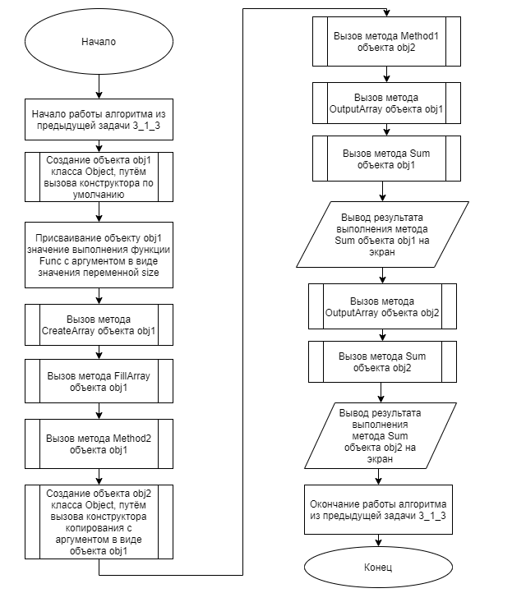

**Рисунок 1 – Блок-схема алгоритма**

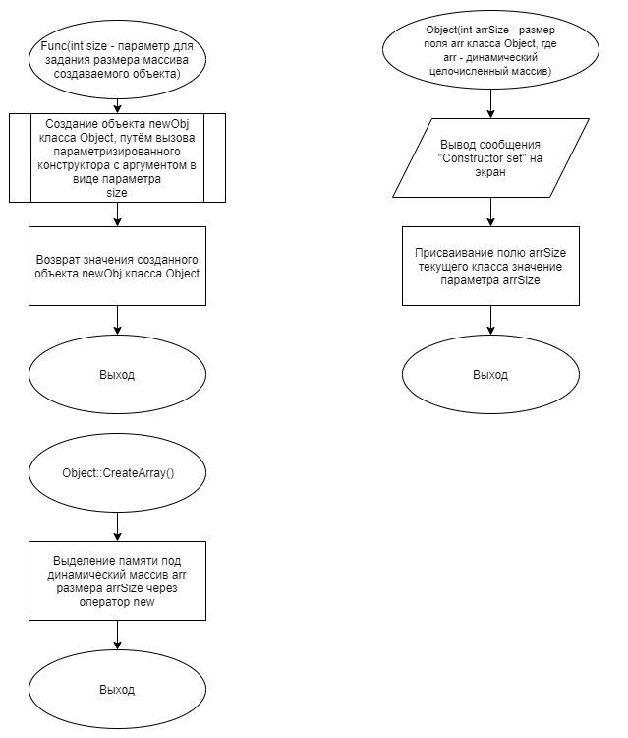

**Рисунок 2 – Блок-схема алгоритма**

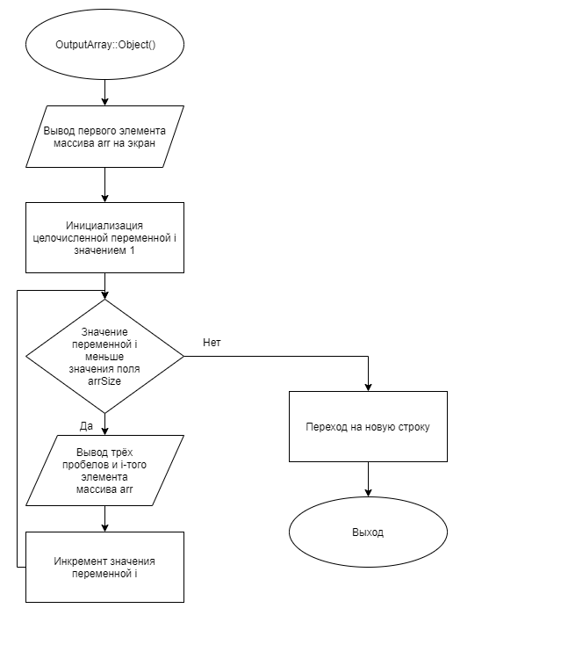

**Рисунок 3 – Блок-схема алгоритма**

# 5 КОД ПРОГРАММЫ

Программная реализация алгоритмов для решения задачи представлена ниже.

## **Файл** **main.cpp**

Листинг 1 – main.cpp

|  |
| --- |
| #include <iostream>  #include "Object.h"  using namespace std;  Object Func(int size)  {  Object newObj(size);  return newObj;  }  int main()  {  int size;  cin >> size;  if(size > 2 && size%2 == 0)  {  cout << size << endl;  Object obj1;  obj1 = Func(size);  obj1.CreateArray();  obj1.FillArray();  obj1.Method2();  Object obj2(obj1);  obj2.Method1();  obj1.OutputArray();  cout << obj1.Sum() << endl;  obj2.OutputArray();  cout << obj2.Sum();  }  else  {  cout << size << "?";  }  return(0);  } |

## **Файл** **Object.cpp**

Листинг 2 – Object.cpp

|  |
| --- |
| #include "Object.h"  Object::Object()  {  cout << "Default constructor" << endl;  }  Object::Object(int arrSize)  {  cout << "Constructor set";  this->arrSize = arrSize;  }  Object::Object(const Object &obj)  {  cout << "\nCopy constructor" << endl;  arrSize = obj.arrSize;  arr = new int[arrSize];  for(int i = 0; i < arrSize; i++)  {  arr[i] = obj.arr[i];  }  }  Object::~Object()  {  cout << "\nDestructor";  }  void Object::FillArray()  {  for(int i = 0; i < arrSize; i++)  {  cin >> arr[i];  }  }  void Object::CreateArray()  {  arr = new int[arrSize];  }  void Object::OutputArray()  {  cout << arr[0];  for(int i = 1; i < arrSize; i++)  {  cout << " " << arr[i];  }  cout << endl;  }  int Object::Sum()  {  int sum = 0;  for(int i = 0; i < arrSize; i++)  {  sum += arr[i];  }  return sum;  }  void Object::Method1()  {  for(int i = 0; i < arrSize; i+=2)  {  arr[i] += arr[i+1];  }  }  void Object::Method2()  {  for(int i = 0; i < arrSize; i+=2)  {  arr[i] *= arr[i+1];  }  } |

## **Файл** **Object.h**

Листинг 3 – Object.h

|  |
| --- |
| #ifndef OBJECT_H  #define OBJECT_H  #include <iostream>  using namespace std;  class Object  {  int* arr;  int arrSize;  public:  Object();  Object(int arrSize);  Object(const Object &obj);  ~Object();  void FillArray();  void CreateArray();  void OutputArray();  int Sum();  void Method1();  void Method2();  };  #endif |

# 6 ТЕСТИРОВАНИЕ

Результат тестирования программы представлен в таблице 6.

Таблица 6 – Результат тестирования программы

| Входные данные | Ожидаемые выходные данные | Фактические выходные данные |
| --- | --- | --- |
| 4  3 5 1 2 | 4  Default constructor  Constructor set  Destructor  Copy constructor  15 5 2 2  24  20 5 4 2  31  Destructor  Destructor | 4  Default constructor  Constructor set  Destructor  Copy constructor  15 5 2 2  24  20 5 4 2  31  Destructor  Destructor |

# СПИСОК ИСПОЛЬЗОВАННЫХ ИСТОЧНИКОВ

1. ГОСТ 19 Единая система программной документации.

2. Методическое пособие студента для выполнения практических заданий, контрольных и курсовых работ по дисциплине «Объектно-ориентированное программирование» [Электронный ресурс] – URL: https://mirea.aco-avrora.ru/student/files/methodichescoe_posobie_dlya_laboratornyh_rabot_3.pdf (дата обращения 05.05.2021).

3. Приложение к методическому пособию студента по выполнению заданий в рамках курса «Объектно-ориентированное программирование» [Электронный ресурс]. URL: https://mirea.aco-avrora.ru/student/files/Prilozheniye_k_methodichke.pdf (дата обращения 05.05.2021).

4. Шилдт Г. С++: базовый курс. 3-е изд. Пер. с англ.. — М.: Вильямс, 2019. — 624 с.

5. Видео лекции по курсу «Объектно-ориентированное программирование» [Электронный ресурс]. АСО «Аврора».

6. Антик М.И. Дискретная математика [Электронный ресурс]: Учебное пособие /Антик М.И., Казанцева Л.В. — М.: МИРЭА — Российский технологический университет, 2018 — 1 электрон. опт. диск (CD-ROM).